Бизнес план инвестиционного проекта:
Инвестирование в развитие сектора по переработке лесоматериала в Княжпогостском районе

ООО «Эталон Лес»
Республика Коми, г. Емва
2018 г.

Содержание:
- Резюме проекта (стр. 3)
- Календарный план выполнения этапов развития бизнеса и затраты по ним (стр. 4)
- Описание производственных мощностей (стр. 5)
- Рабочие места (стр. 7)
- Копии правоустанавливающих документов на здание (стр. 8)
- Маркетинг проекта (стр. 11)
- График динамики интернет спроса на доску обрезную (стр. 12)
- Таблица распределения рекламного бюджета на квартал (стр. 13)
- Разработанные макеты для маркетинговой активности (стр. 14)
- Конкурентные преимущества и социальная польза (стр. 15)
- Оценка рисков и их хеджирование (стр. 16)
- Стратегия финансирования и реализация проекта (стр. 17)
- Выводы и заключения (стр. 19)

Резюме проекта
Цели: 1. Строительство мини завода по углубленной переработке леса (фальшбрус, вагонка)
2. Установка сушильной камеры на 120 м2 и запуск котельной, работающей на отходах лесопереработки

Плановый объём реализации продукции: 1000м куб к 1 мая 2018
Плановый объем инвестиций в существующие мощности на 2018 год: 10 млн. руб.
Плановый объем инвестиций в развитие на 2019 год:
(Строительство Мини завода по переработке, сушильной камеры и котельной): 50 млн. Руб.

Срок окупаемости проекта: от 2 лет
Интерес местных органов управления: создание дополнительных рабочих мест, рост объема отчислений в местный бюджет, помощь в решении вопросов социальной сферы города.
План по развитию бизнеса: к концу мая 2018 года планируем установить аналогичную линию и удвоить до 2000м куб производство пиломатериала

Календарный план выполнения этапов развития бизнеса и затраты по ним:

Этапы | Наименование работ | Сумма руб. с НДС | Срок выполнения
 |  |  | Начало | Окончание
1 этап | Приобретение базы | 3 500 000 |  | готово
 | Приобретение техники | 1 500 000 |  | готово
2 этап | Выход на объем в 1000 м куб в месяц
 | Приобретение нового оборудования: Ребро-горбыльный станок | 300 000 | 20.03.2018 | 10.04.2018
 | Приобретение нового оборудования: 1) Станок кругло-пильный брусующий сб-800 2) Станок круглопильный многопильный "Илья Муромец" | 500 000 | 20.04.2018 | 15.05.2018
3 этап | Выход на 2000 м3 в мес., 2 смены, официальные рабочие места
4 этап | Установка Сушильных камер (сертифицированных) с объемом 120 м куб с автономной котельной |  | Необходимо содействие органов власти по выделению земельного участка
5 этап | Строительство мини-завода
 | Итого: | 5 800 000

Описание действующих производственных мощностей:
Перечень станков:
- Пилорама р-63
- Кромкообрезной станок
- Циркулярный станок
- Станок для заточки дисковых пил УЗС-2м
- Станок круглопильный брусующий СБ-800
- Станок круглопильный многопильный «Илья Муромец»

Список автотранспорта:
- Кран автомобильный кс-4561 а
- Грузовой автомобиль «Маз» переоборудованный под грузовой лесовоз с гидро-манипулятором
- Грузовой автомобиль «Камаз» с прицепом

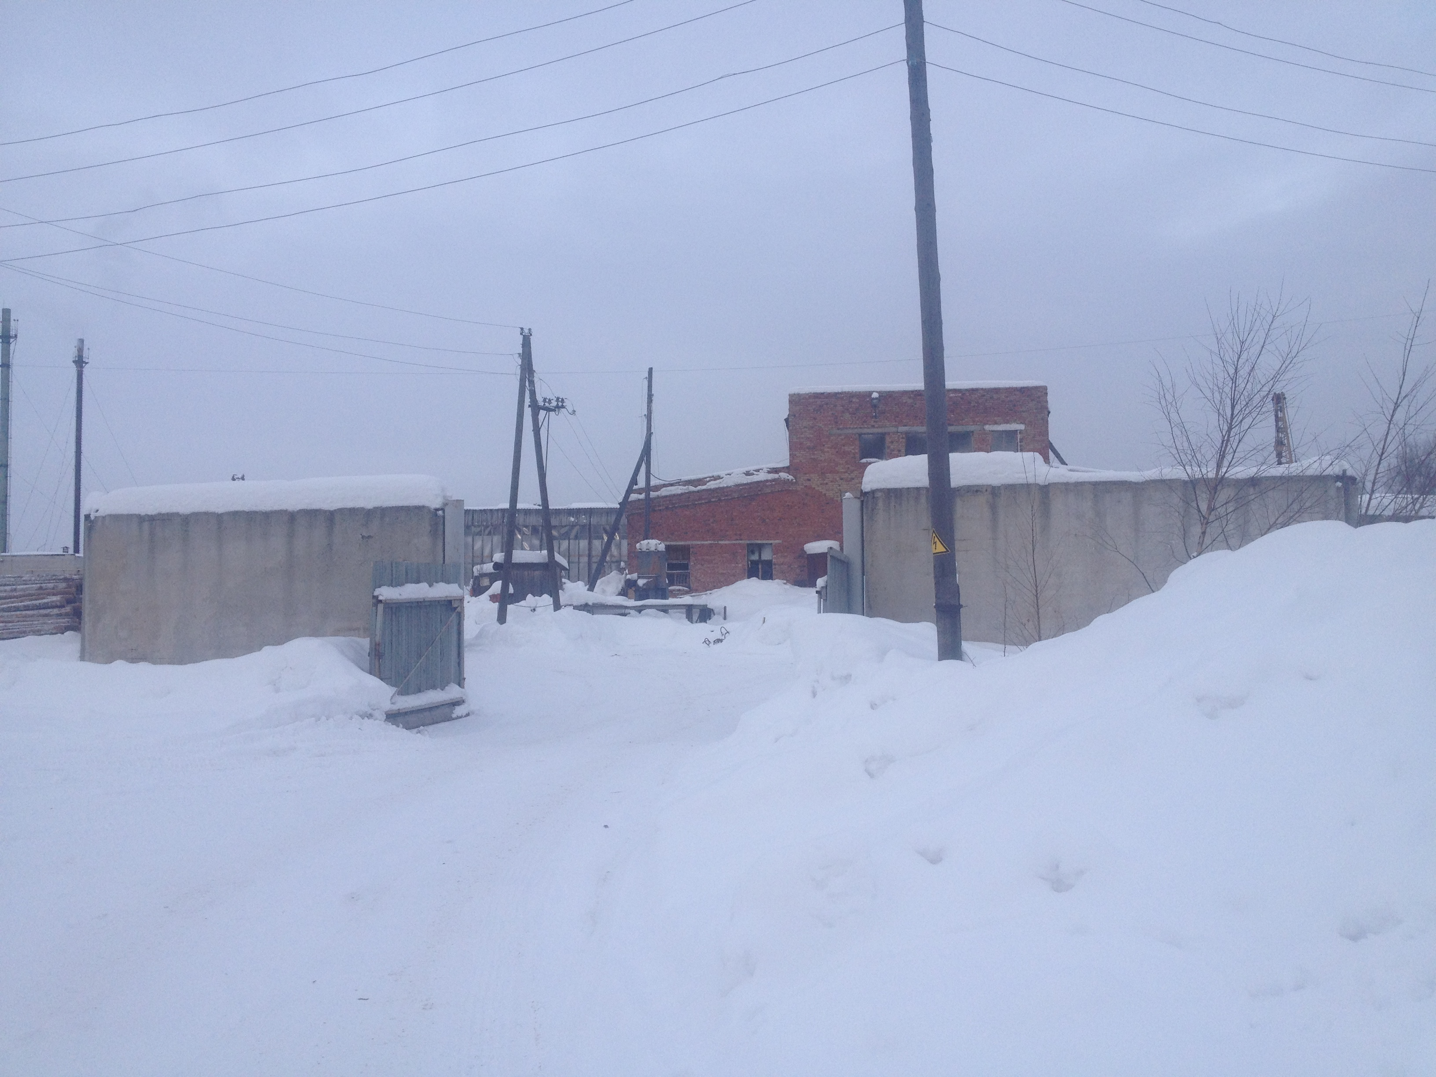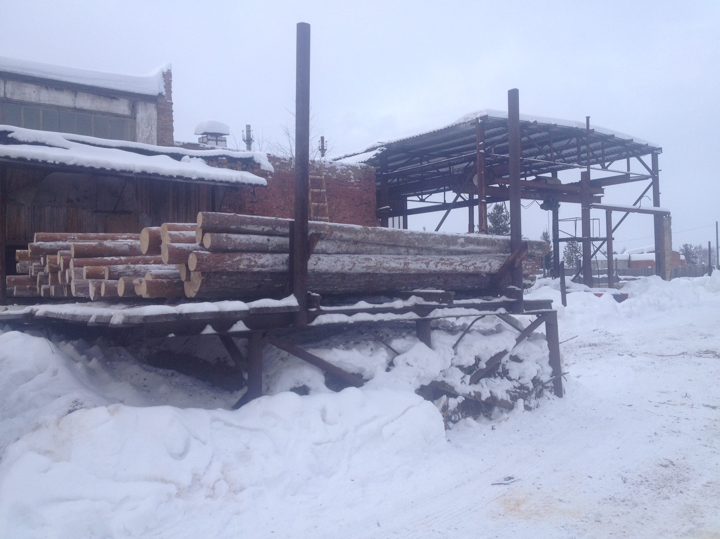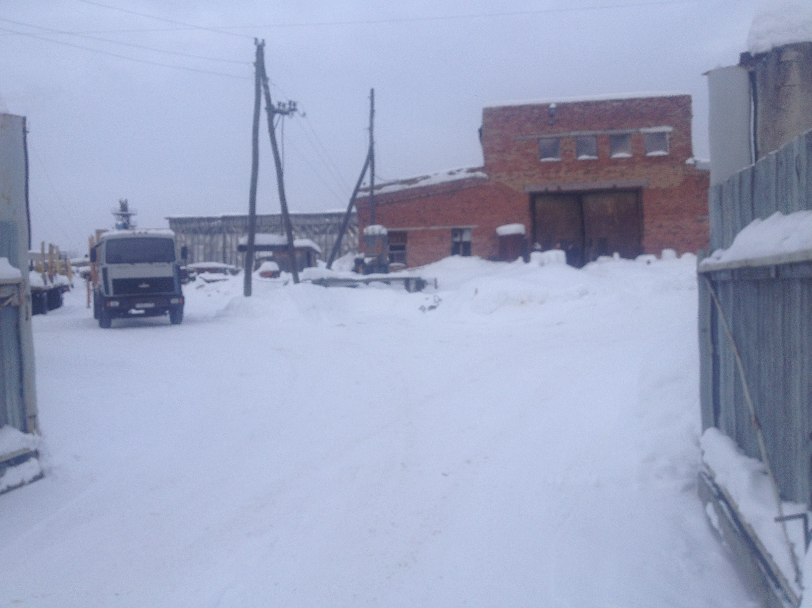

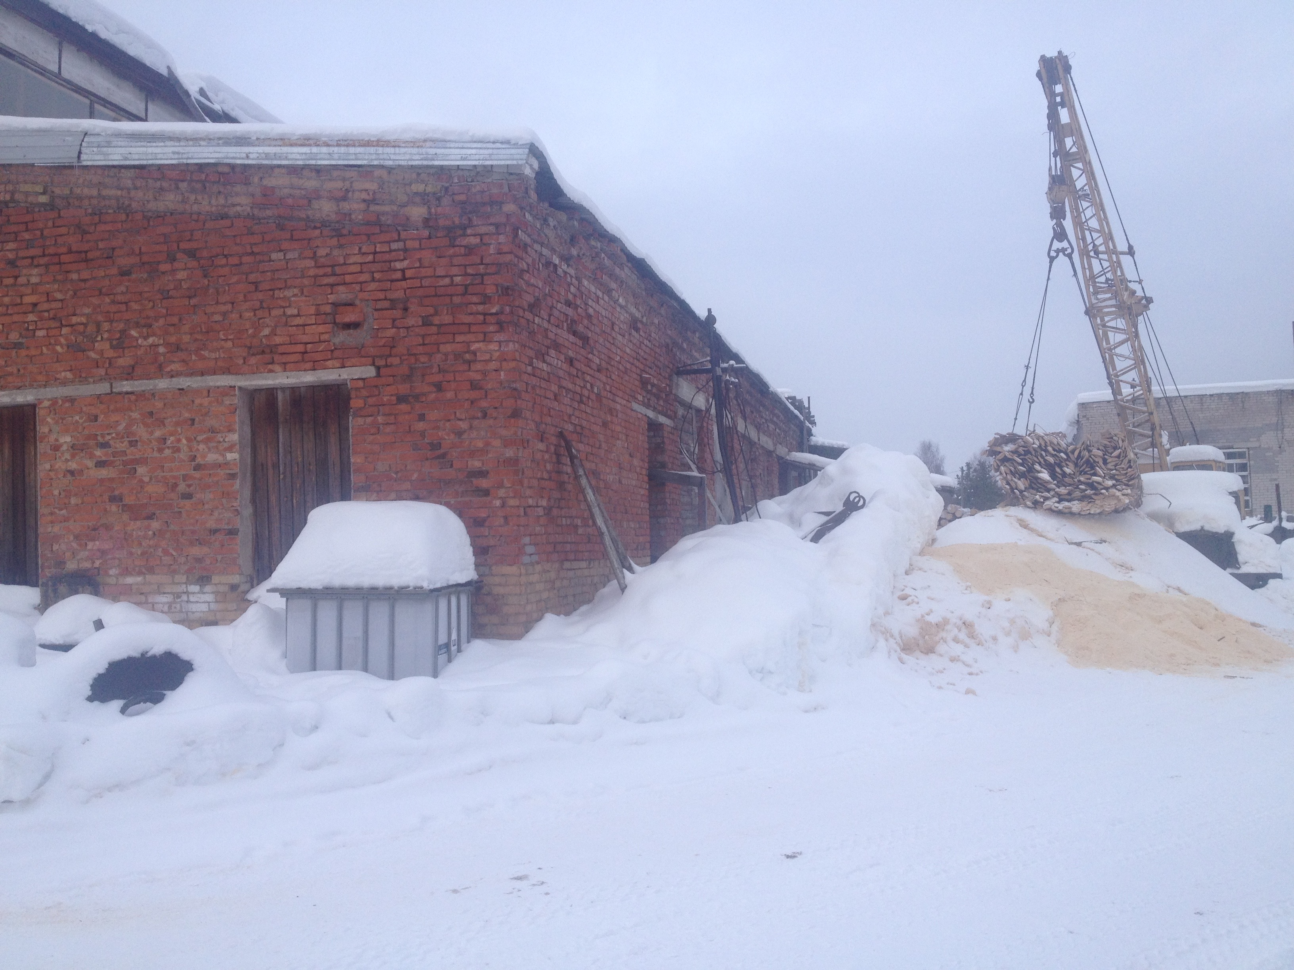

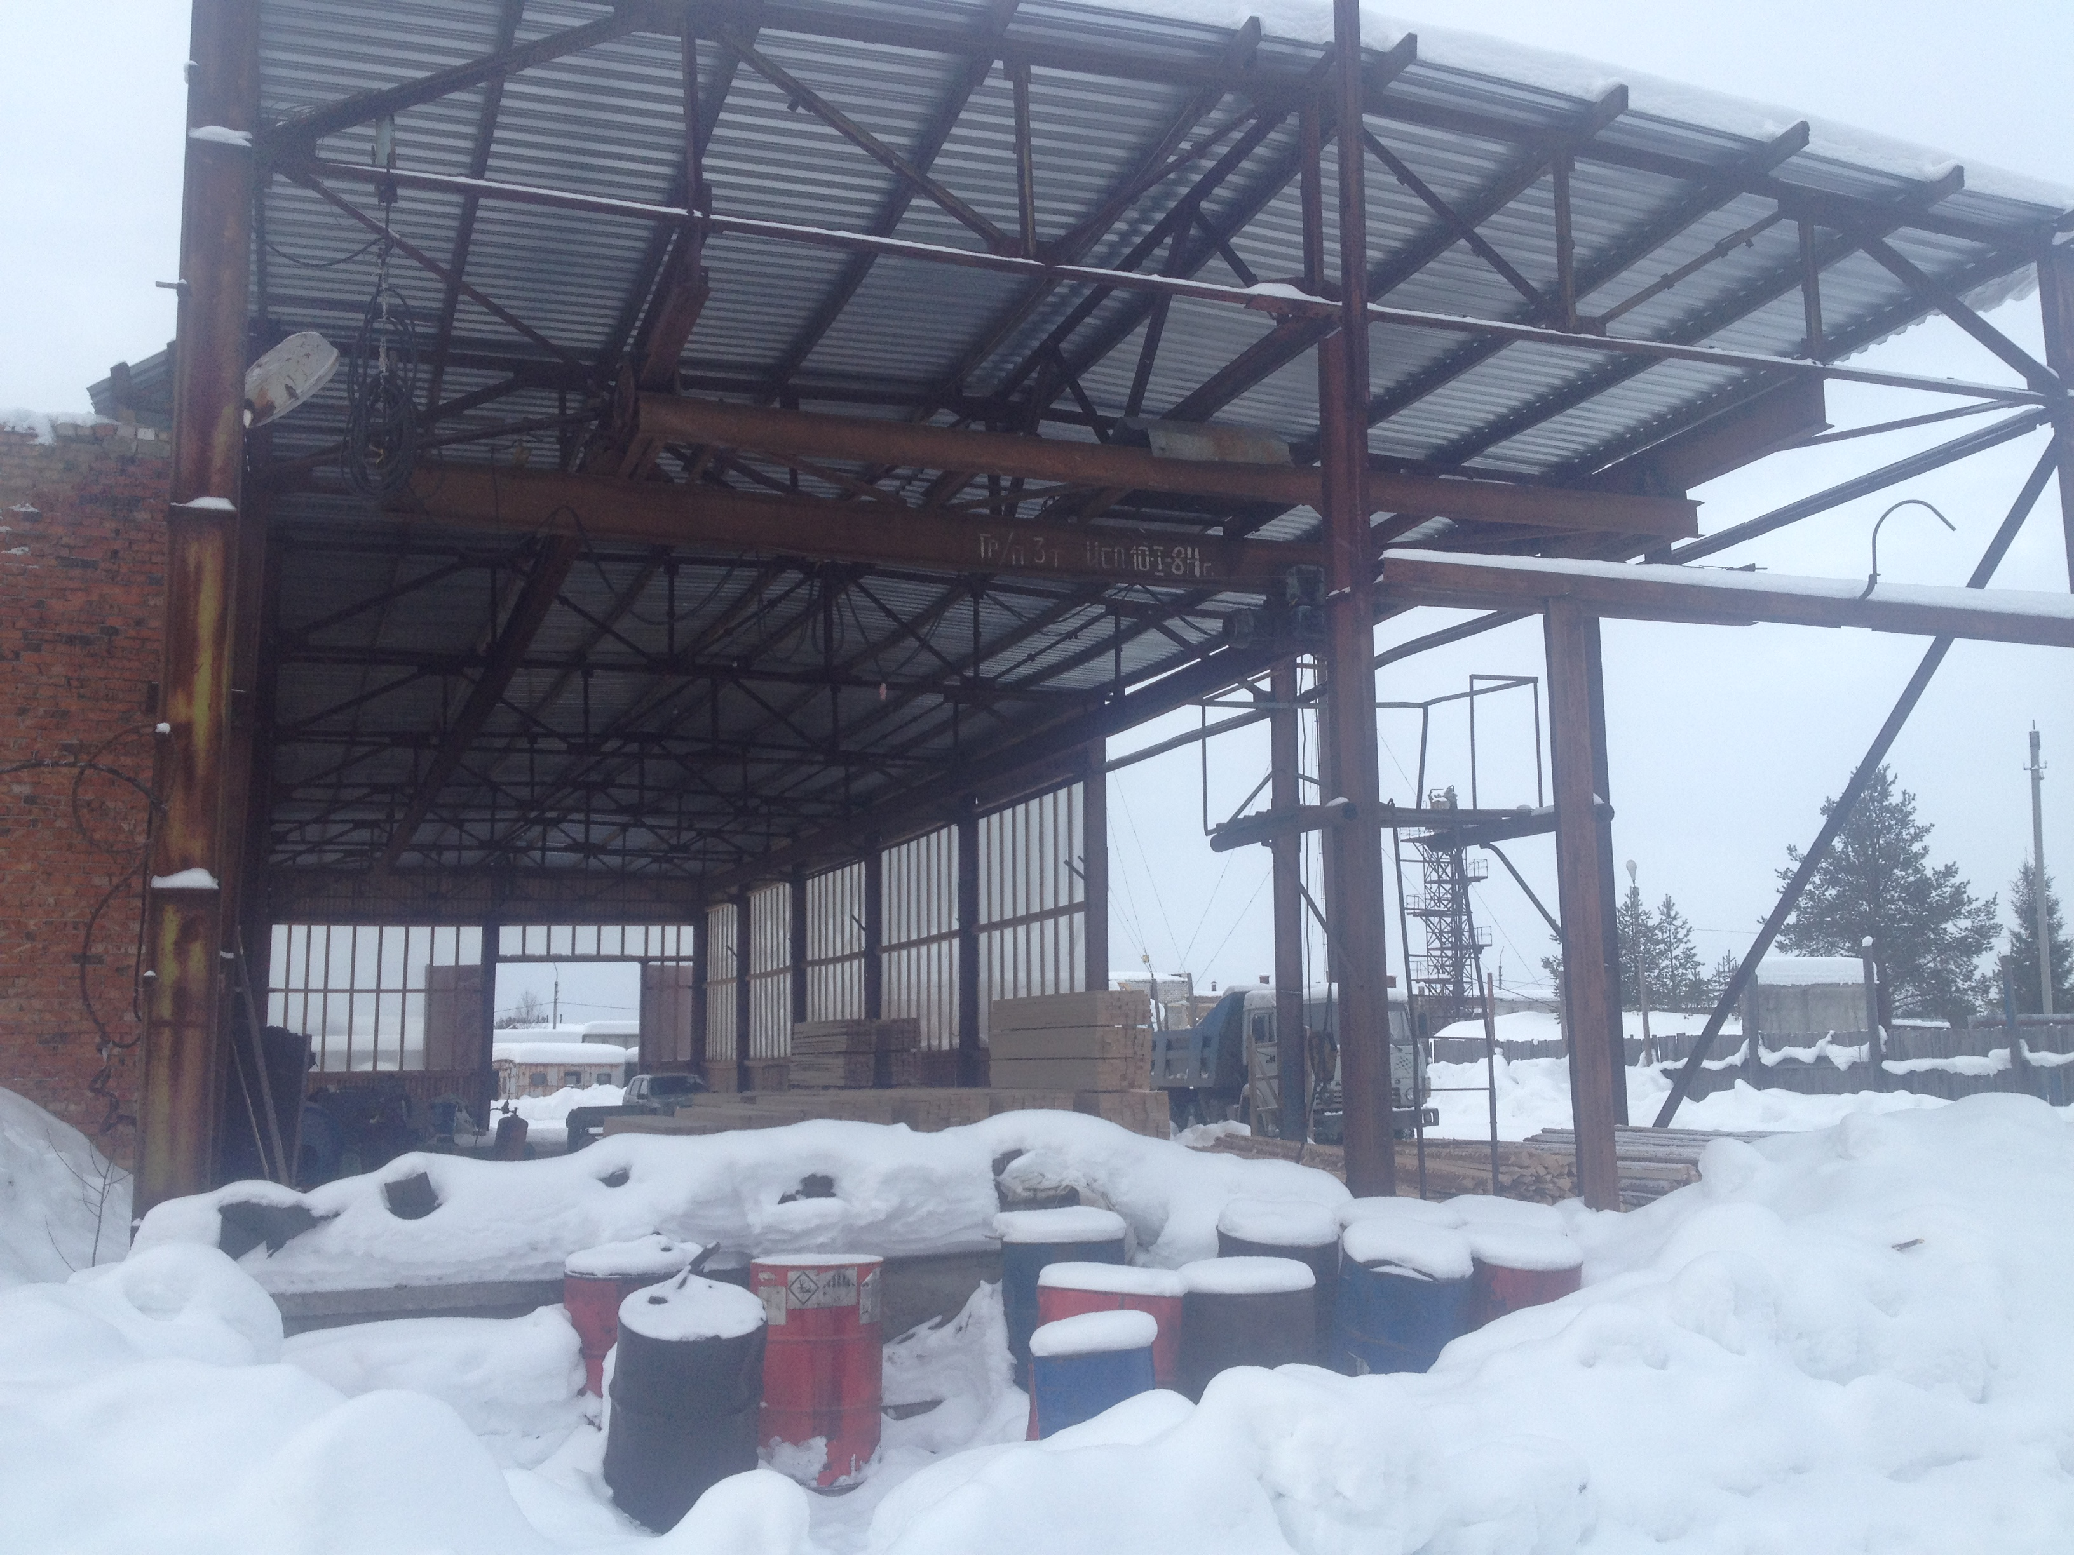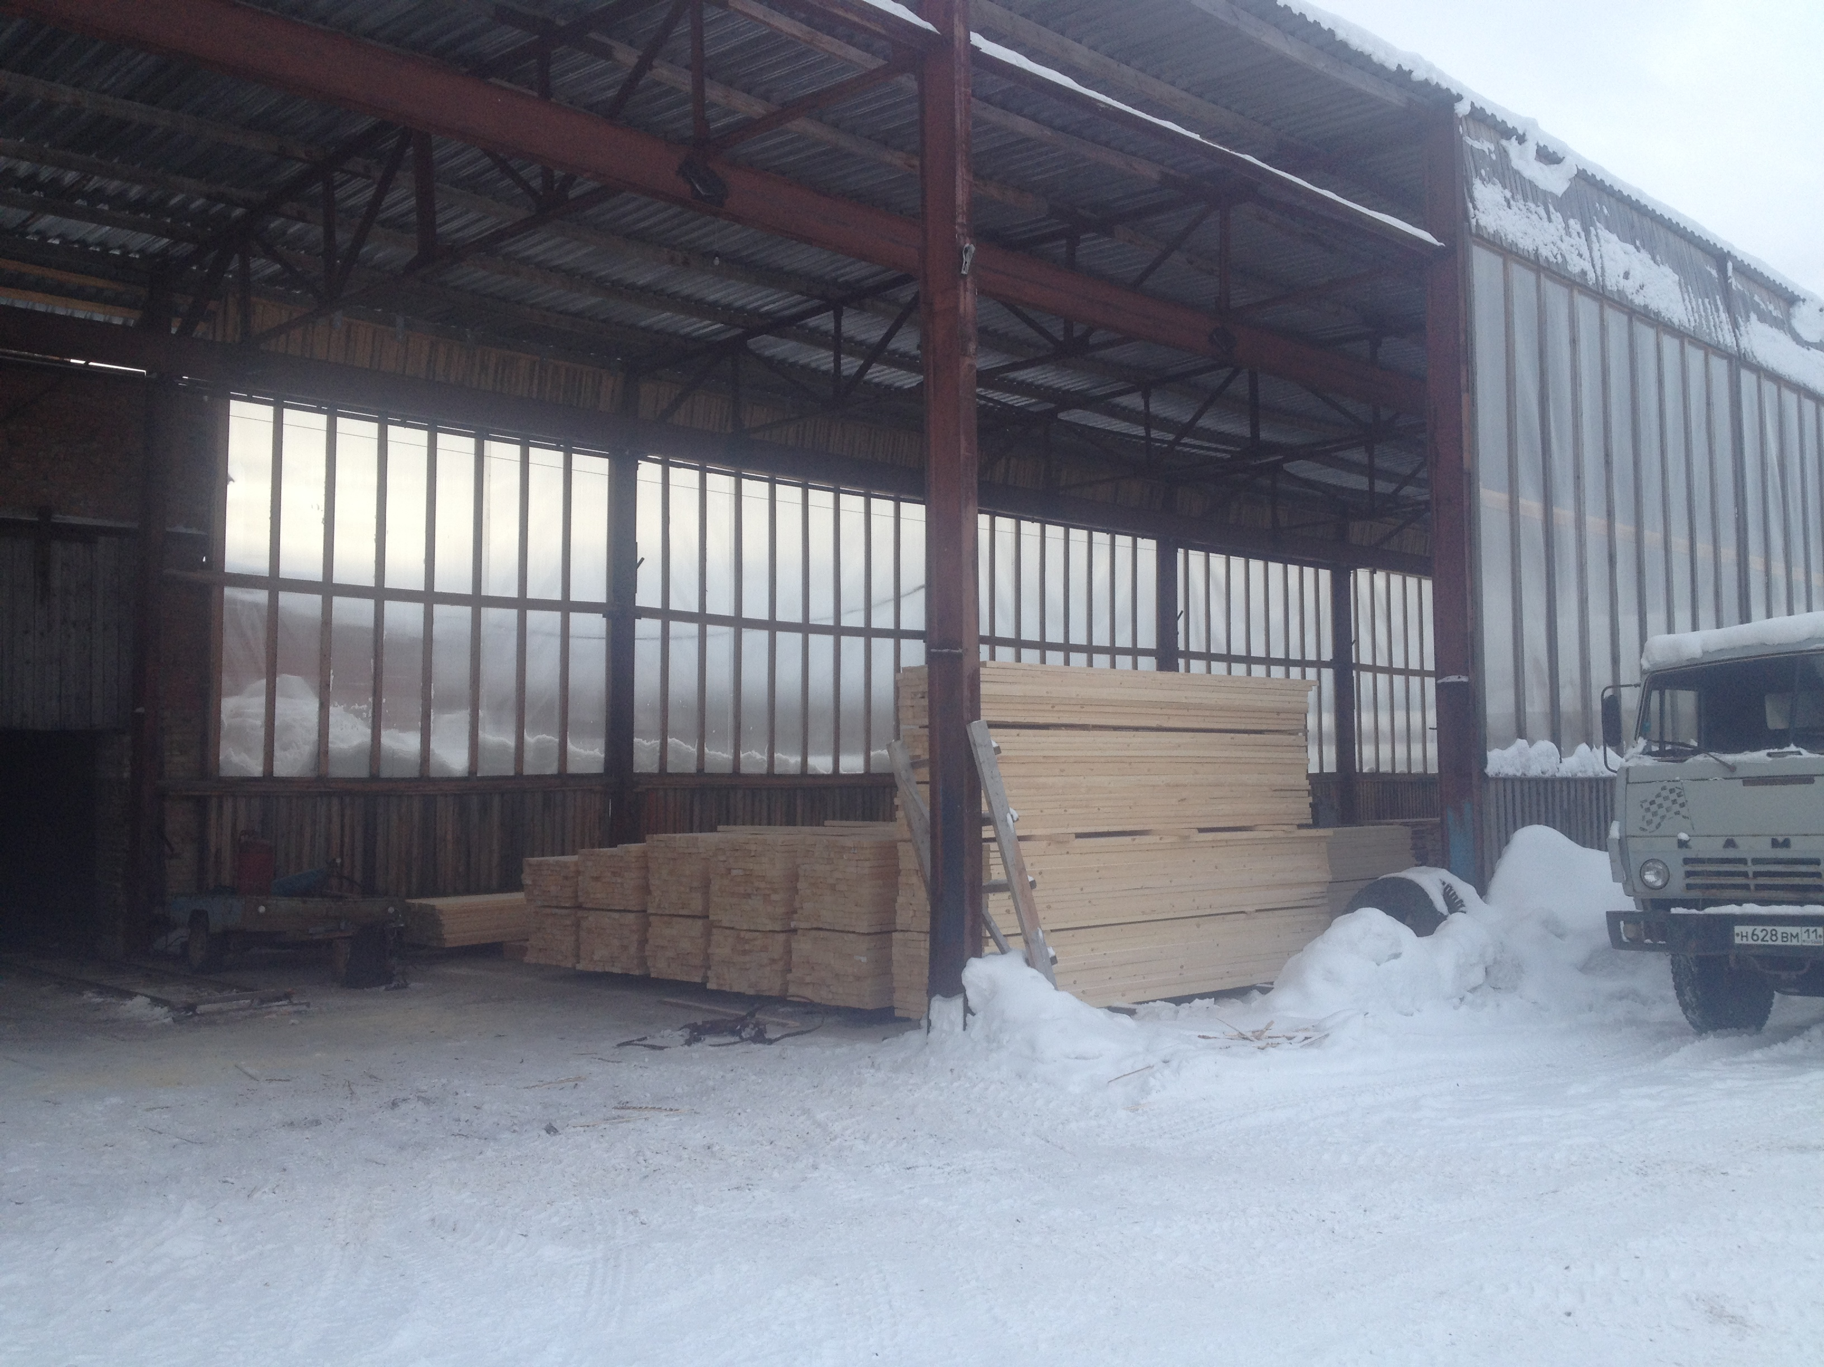

Рабочие места:
- Планируемое количество рабочих мест к концу 2018 года (при работе в 2 смены) — 50 официальных рабочих мест.
Кадровый состав в настоящий момент:

Должность | Кол-во  человек
Рамщики | 8
Рабочий на линию многопила | 8
Сортировщик | 4
Разнорабочие | 4
Охрана | 2
Итого | 26

Заработная плата начисляется от выработанной кубатуры из расчета 300 -350 руб. за м3.

Копии правоустанавливающих документов на здание:

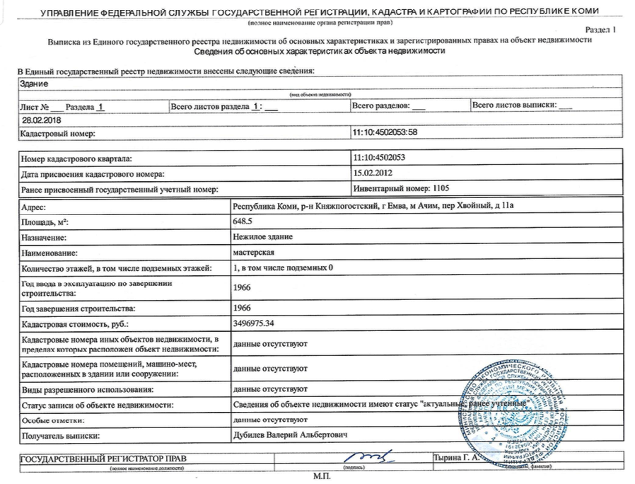
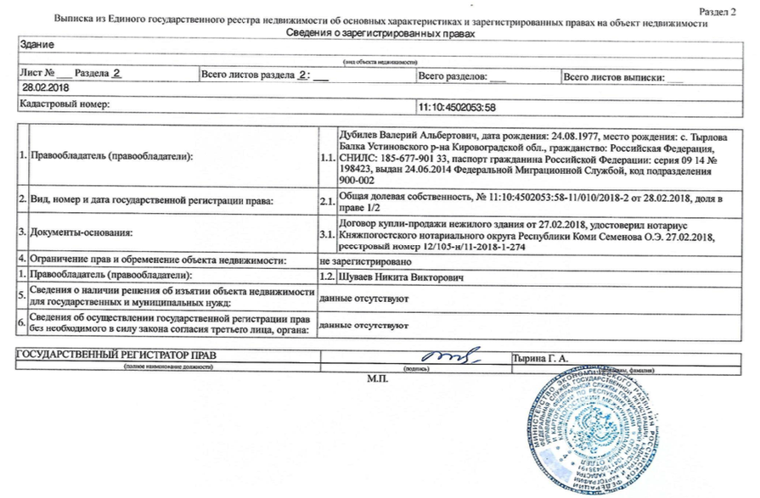
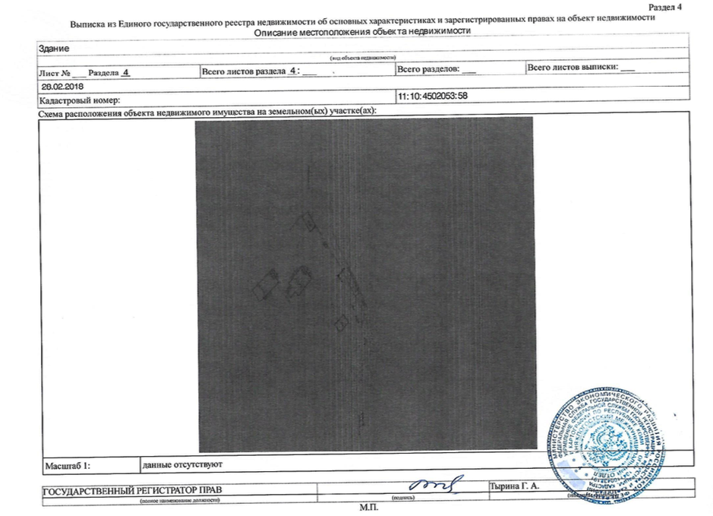
Маркетинг проекта:

Каналы сбыта продукции уже налажены и работают с нарастающим объемом.

В планах увеличение числа действующих клиентов (потребителей) продукции с помощью интернет маркетинга и стандартных рекламных активностей:

- Разработка сайта (посадочной страницы со списком продукции и возможность заказать онлайн – круглосуточно)

- Разработка и запуск рекламной кампании в Яндекс.Директ и Google.Adwords

Определение ЦА: нашей целевой аудиторией являются:
- Строительные и производственные предприятия (B2B)
- Конечные потребители (B2C)

Динамика интернет спроса на доску в Республике Коми (Яндекс):

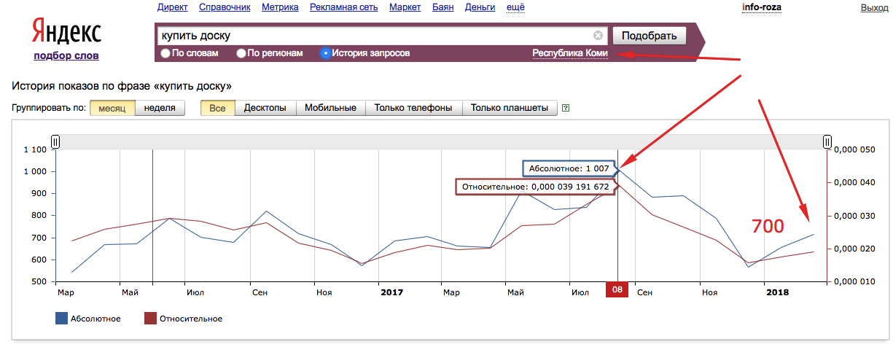

Таблица распределения рекламного бюджета на квартал

 |  | Квартальный Бюджет на рекламу
Распределение бюджета на рекламу по рекламным носителям: |  | 217500
Радио | Реклама на радиостанциях | 10000
ТВ | Рекламные ролики на телеканалах | 20000
Интернет | Создание и продвижение сайта, контекстная реклама, группа в социальных сетях | 19000
Наружная реклама | Биг-борды, сити-лайты, баннеры, растяжки, вывески | 20000
Пресса | Объявления и статьи в местных газетах | 4500
Полиграфия | Визитки, флаеры, буклеты | 9000
Сувениры клиентам | Футболки, пакеты, ручки, чашки | 25000
PR - активность | организация пресс-конференций, пресс-туров, презентаций, круглых столов, конференций и специальных мероприятий; создание информационных поводов; пресс-анонсов, пресс-релизов (включая их распространение по базе СМИ); | 10000
BTL | Промоакции, раздача листовок, буклетов | 10000
Менеджер по продажам | Заработная плата для менеджера по продажам | 90000
 | ИТОГО (планируемый квартальный бюджет на рекламу): 217 500 руб.

Разработанные макеты для маркетинговой активности:
Конкурентные преимущества предприятия:

- Значительное финансовое плечо предприятия сформированное благодаря диверсификации бизнеса и наличия других стабильных источников финансирования
- Выгодное расположение вблизи источника сырья
- Наличие действующих производственных мощностей
- Наличие квалифицированных кадров
- Успешный опыт работы руководства в данной сфере более 7 лет

Социальная польза:
Кроме создания дополнительных рабочих мест в городе, в планах руководства активное участие в социальной жизни города:
- Защита экологии и сбережение природных ресурсов
- Благотворительные акции (помощь детским домам и спортивных клубам города на правах спонсора)
- Участие в культурных мероприятиях

Оценка рисков и их хеджирование:
Характеристика рисков по стадиям осуществления проекта
Виды риска | Ожидаемые последствия | Методы минимизации (компенсации) риска
Подготовительная стадия
Риск не получения разрешения на оформление смежного участка | Отсрочка реализации проекта | Увеличение объемов инвестирования. Интенсивное развитие существующих мощностей
Стадия функционирования
маркетинговый риск  а) риск неправильного выбора сегмента рынка | Падение продаж в ожидаемых секторах рынка | Переориентация на другой круг потребителей (экспорт продукции)
б) риск отсутствия достаточного спроса | Уменьшение объема продаж и прибыли | Переориентация на другие рынки сбыта; активная маркетинговая кампания, реклама, развитие сети клиентов
производственный риск  а) риск сбоя поставок сырья | Простой оборудования, потери рабочего времени, не удовлетворение потребительского спроса | Диверсификация поставок, заключение договоров с надежными поставщиками
б) риск увеличения постоянных затрат | Снижение размера чистой прибыли предприятия, вынужденное повышение цены на продукцию | Поиск резервов сокращения постоянных затрат
Коммерческий риск  Недобросовестность партнеров | Увеличение длительности производственного цикла и возникновение дополнительных затрат | Проверка партнеров по бизнесу и условий заключения сделки, отказ от ненадежных партнеров
Технический риск  Невозможность выхода на проектную мощность | Отставание фактического выпуска материалов от запланированного | Обеспечение производства достаточным объемом сырья, контроль за работой оборудования
Стратегия финансирования:
- Значительное финансовое плечо предприятия сформированное благодаря диверсификации бизнеса и наличия других стабильных источников финансирования

- Наличие банковской поддержки и положительной кредитной истории

Реализация проекта:
Для реализации плана необходимо выделение дополнительного земельного участка на смежной территории (рис.1)

Пояснения к Рис. 1:
- Черным цветом отмечена база
- Красным цветом отмечена территория, которую планируется использовать под расширение и установку мини завода по глубокой переработке леса и строительства сушильной камеры

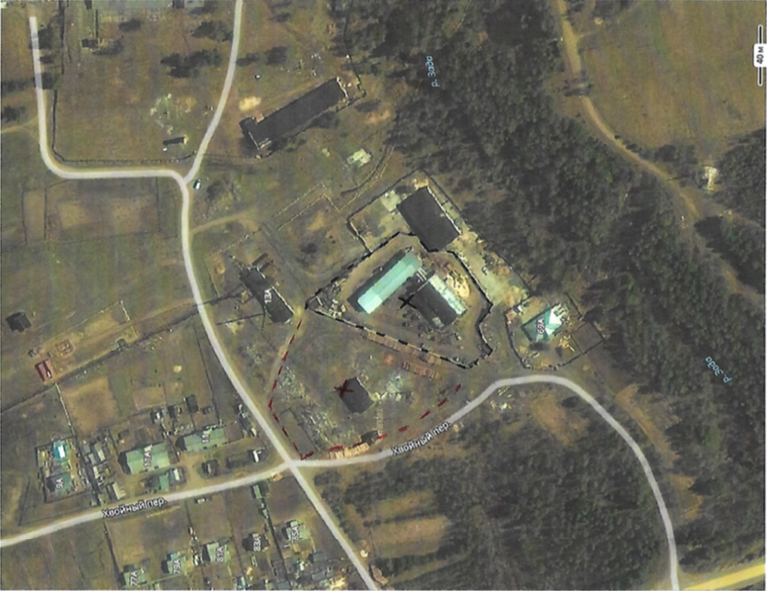

Выводы и заключения:
На основе вышеизложенной информации просим Вас

- Об оказании содействия компании ООО «Эталон Лес» для выделения земельного участка

- И в последующем, оказать содействие по смежному участку под расширение для реализации инвестиционного проекта по строительству и эксплуатации мини завода и сушильной камеры с плановым объемом инвестиций в 50 млн. рублей.

- Мы оптимистично настроены и готовы развиваться и дальше, опираясь на положительную конъюнктуру рынка.

С уважением,
ООО «Эталон Лес»
Республика Коми, г. Емва
07.03.2018 г.

